1º CENTENÁRIO DO REGICÍDIO - 1 DE FEVEREIRO DE 1908
O Regicídio de 1 de Fevereiro de 1908, ocorrido na Praça do Comércio (mais conhecida por Terreiro do Paço), em Lisboa, faz na próxima sexta-feira, 100 anos, marcou profundamente a História de Portugal, uma vez que dele resultou a morte do Rei D. Carlos e do seu filho e herdeiro, o Príncipe Real D. Luís Filipe.
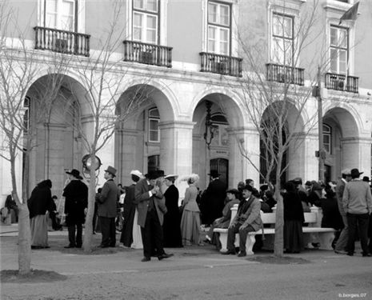
O atentado ficou a dever-se ao progressivo desgaste do sistema político português, vigente desde a Regeneração (designação dada ao período da Monarquia Constitucional portuguesa que se seguiu à insurreição militar de 1 de Maio de 1851 que levou à queda de Costa Cabral e dos governos de inspiração setembrista), em parte devido à erosão política originada pela alternância de dois partidos no Poder: o Progressista e o Regenerador.
O Rei, a Rainha e o Príncipe Real encontravam-se então em Vila Viçosa, no Alentejo, onde costumavam passar uma temporada de caça no Inverno. No dia 28 de Janeiro o príncipe D. Manuel regressou a Lisboa depois de estar dois dias em vila Viçosa. Teve de ir por causa da escola naval. Na noite de 31 de Janeiro. Já estavam presas diferentes pessoas politicas importantes. António José d'Almeida, republicano e antigo deputado, João Chagas, republicano, João Pinto dos Santos, dissidente e antigo deputado.
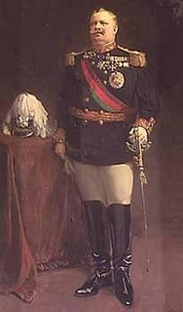 D. Carlos
D. Carlos e a família real regressam a Lisboa, tomando o comboio, na estação de Vila Viçosa, na manhã do dia 1 de Fevereiro.
A comitiva régia chegou ao Barreiro ao final da tarde, onde tomou o vapor D. Luís, com destino ao Terreiro do Paço, em Lisboa, onde desembarcaram, na Estação Fluvial Sul e Sueste, por volta das 17 horas da tarde. Apesar do clima de grande tensão, o Rei optou por seguir em carruagem aberta, com uma reduzida escolta, para demonstrar normalidade.
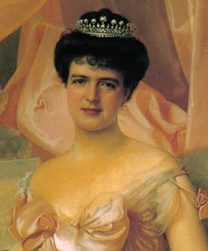 D. Amélia

Enquanto saudavam a multidão presente na Praça, a carruagem foi atacada por vários disparos. Um tiro de carabina atravessou o pescoço do Rei, matando-o imediatamente. Seguiram-se vários disparos; o Príncipe Real conseguiu ainda alvejar um dos atacantes, sendo em seguida atingido na face por um outro disparo. A rainha, de pé, defende-se com o ramo de flores que lhe fora oferecido, fustigando um dos atacantes, que subira o estribo da carruagem.
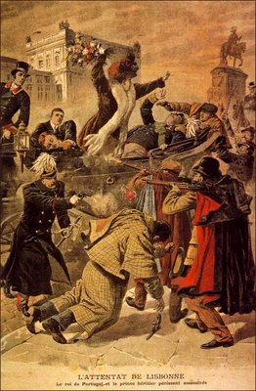
O infante D. Manuel é também atingido num braço. Dois dos regicidas, Manuel Buíça, professor primário expulso do Exército e Alfredo Costa, empregado do comércio e editor de obras de escândalo, são mortos no local.
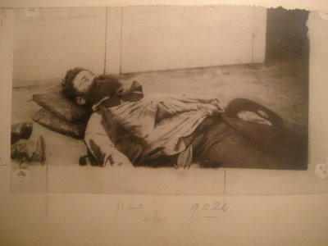
Outros fogem. A carruagem entra no Arsenal da Marinha, onde se verifica o óbito do Rei e o do Herdeiro do Trono, não se tendo praticado autópsias.
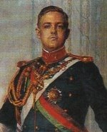 D. Luís Filipe
O infante sobrevivente, D. Manuel II, reinaria até 1910. Após o atentado, pediu a demissão de João Franco do Governo, que não impedira a morte do Rei.
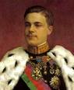 D. Manuel II
O regicídio de 1908 acabou por abreviar a monarquia ao colocar no trono o jovem D. Manuel II e lançando os partidos monárquicos uns contra os outros, com gáudio dos republicanos. A Europa ficou revoltada com este atentado, uma vez que D. Carlos era estimado pelos restantes Chefes de Estado europeus.
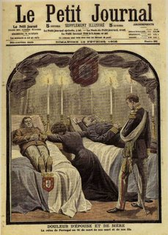

Assumido como o primeiro passo para o fim da monarquia em Portugal, como o grande atentado ao estado de direito e à nacionalidade portuguesa, esta data viria a alterar por completo e até aos dias de hoje o sistema político português.
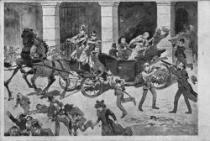
Irão decorrer diversas iniciativas, das quais se destaca um filme cujas filmagens decorreram em Lisboa, e das quais vos trago algumas fotografias.
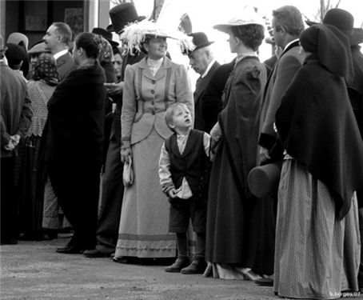
Estas fotos retratam as pessoas que assistiam à passagem do Rei e do seu filho D. Luís Filipe, juntamente com a Rainha D. Amélia e o Infante D. Manuel, de coche, no Terreiro do Paço (ou Praça do Comércio), no momento em que se deu o atentado.
O Terreiro do Paço, em Lisboa, voltou a reviver os agitados minutos que, em 1908, sucederam ao assassinato do penúltimo rei de Portugal, D. Carlos, e do seu filho D. Luís. Viram-se cavalos, carroças, quiosques, o asfalto deu lugar à terra batida, os jeans foram substituídos pelas calças de pinça, pelos coletes de época, pelos vestidos a roçar os pés. Os "súbditos" acenavam à "realeza" que por ali passou. O ensurdecedor barulho de um tiro fê-los disparar num vai-vém de gritos, correndo sem rumo em busca de um local protegido. O rei tinha sido assassinado. Esse dia marcou o princípio do fim da monarquia.
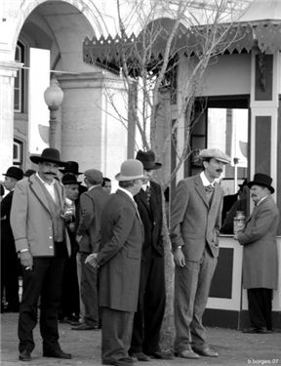

A série, que deve estrear em Fevereiro de 2008, quando se comemora o centenário da morte do rei, está a ser filmada em formato digital. Ao mesmo tempo, Fernando Vendreel está a gravar o filme, que terá como objectivo servir de suporte pedagógico nas escolas.

